|  |  |
| --- | --- |
| **PHÒNG GIÁO DỤC VÀ ĐÀO TẠO**  **SƠN DƯƠNG** | **ĐỀ THI CHỌN HỌC SINH GIỎI CẤP HUYỆN LỚP 9**  **Năm học 2024-2025**  **Môn thi: KHTN 3 (SINH HỌC)** |
| **ĐỀ ĐỀ XUẤT** | Thời gian: 150 phút*(không kể thời gian giao đề)*  *(Đề này có 03 trang)* |

**I. PHẦN CHUNG** (2 điểm)

**Câu 1.** Yếu tố nào quy định cấu trúc không gian của DNA?

A. Các liên kết cộng hoá trị và liên kết hydrogene.

B. Nguyên tắc bổ sung của các cặp nitrogeneus base.

C. Các liên kết cộng hoá trị.

D. Các liên kết hydrogene.

**Câu 2.** Vì sao trên mạch khuôn 5'-3', mạch mới lại được tổng hợp ngắt quãng?

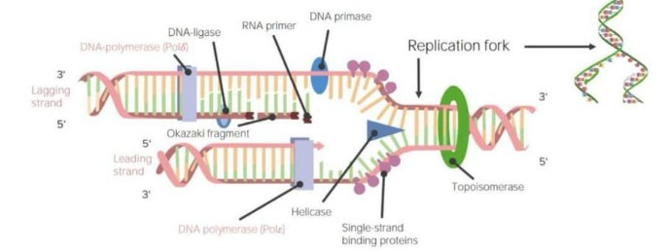

A. Vì trên gene có các đoạn Okazaki

B. Vì gene không liên tục có các đoạn exon và intron xen kẽ nhau

C. Vì enzyme DNA polymerase chỉ tổng hợp mạch mới theo chiều 5’ – 3’

D. Vì enzyme DNA polymerase chỉ tổng hợp mạch mới theo chiều 3’ – 5’

**Câu 3.** Vì sao nấm mốc *Neurospora crassa*kiểu dại có khả năng sống được trong môi trường chứa các chất dinh dưỡng cơ bản (gồm muối vô cơ, glucose và biotin)?

A. Vì chúng có gene quy định tổng hợp các enzyme để chuyển hóa các chất thành những chất cần thiết cho sự sinh trưởng.

B. Vì chúng có khả năng quang hợp, từ đó tổng hợp các chất dinh dưỡng cần thiết cho sự sinh trưởng.

C. Vì hệ tiêu hóa của chúng phát triển giúp chuyển hóa các chất thành những chất cần thiết cho sự sinh trưởng.

D. Vì chúng có khả năng tự tổng hợp các chất dinh dưỡng cần thiết từ môi trường.

**Câu 4.** Xét các đoạn gene I, II, III sau:

3’ –AGTTGA–              –AGCTGA–

5’ –TCAACT–              –TCGACT–

I                            II

Hậu quả của đột biến từ gene I sang gene II là

A. làm thay đổi tất cả các amino acid. B. làm thay đổi 1 amino acid.

C. làm thay đổi một số amino acid. D. làm thay đổi 2 amino acid.

**Câu 5.** Hình sau đây mô tả một cấu trúc trong nhân tế bào:

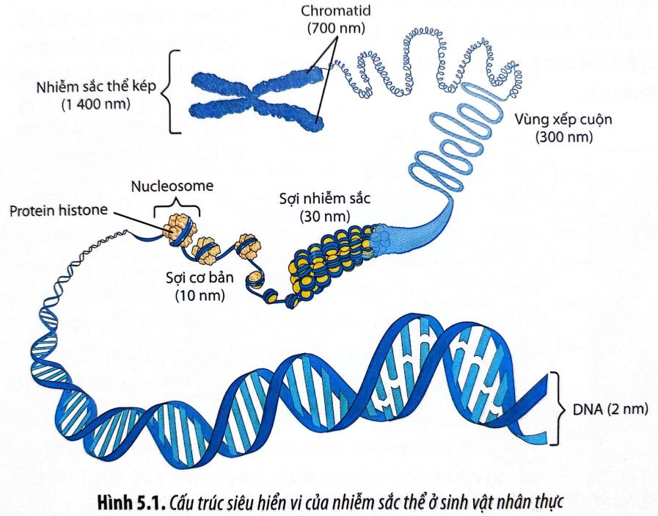

Nhận định nào sau đây **không** đúng về cấu trúc này?

A. Mô tả cấu trúc siêu hiển vi của NST.

B. Để tạo ra mỗi chromatid cần 1 phân tử DNA mạch kép.

C. Những đoạn DNA có thể không mang gene như tâm động và đầu mút NST.

D. Sự liên kết của DNA và protein histon tạo ra NST và co xoắn để giúp tạo hình dạng của NST.

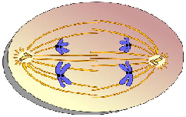**Câu 6.** Theo dõi quá trình phân bào ở một cơ thể sinh vật lưỡng bội bình thường, người ta vẽ được sơ đồ minh họa như bên. Biết quá trình phân bào bình thường, không xảy ra đột biến. Hình này mô tả kì nào của quá trình phân bào?

A. Kì đầu giảm phân I. B. Kì sau giảm phân II.

C. Kì sau nguyên phân. D. Kì sau giảm phân I.

**Câu 7.** Ở người, trong trường hợp mẹ giảm phân bình thường, bố rối loạn cơ chế phân li trong giảm phân I, hội chứng di truyền nào sau đây **không**thể được sinh ra?

A. Hội chứng Down.                                       B. Hội chứng Turner.

C. Hội chứng Siêu nữ.                                      D. Hội chứng Klinefelter.

**Câu 8.** Hình ảnh sau mô tả cơ chế dạng đột biến nào sau đây?

A. Chuyển đoạn. B. Mất đoạn. C. Lặp đoạn. D. Đảo đoạn.

**II. PHẦN TỰ CHỌN** (14 điểm)

**Câu 1** *(2 điểm).*Trong một quần xã sinh vật gồm các loài : A, B, C, D, E, F, G, H, I. Nếu bỏ loài A thì toàn bộ các loài trên sẽ chết. Bỏ loài B thì loài E và F sẽ chết, loài C tăng nhanh số lượng. Bỏ loài G và B thì E, F, I sẽ chết, loài H tăng nhanh số lượng.

a. Hãy đưa ra một lưới thức ăn có thể thỏa mãn giả thiết trên.

b. Vì sao ốc bươu vàng đã nhập vào Việt Nam lại có thể gây tác hại to lớn cho nông nghiệp? Giải thích.

**Câu 2** *(3 điểm).*

1. Hình dưới đây mô tả cấu trúc của một số phân tử trong nhân tế bào.

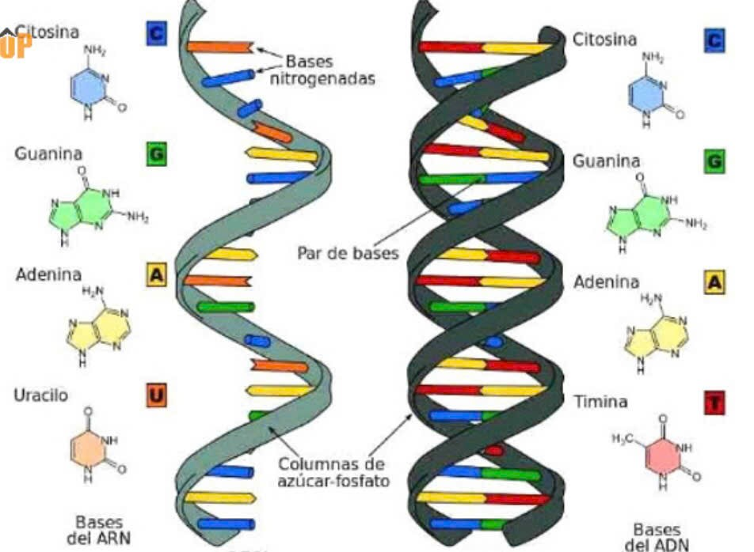

***Hình 1 Hình 2***

Hình 1, hình 2 mô tả cấu trúc của phân tử nào? Nêu cấu trúc và chức năng của phân tử Hình 2?

1. Một gene chỉ huy tổng hợp chuỗi polipetide hoàn chỉnh gồm 198 aa. Có A/G=2/3. Cho biết đột biến xảy ra không làm thay đổi số nucleotide của gene.

a. Một đột biến xảy ra làm cho gene sau đột biến có tỉ lệ A/G = 66,20%. Đột biến này thuộc kiểu nào của đột biến gene?

b. Số liên kết hydrogene của gene đột biến thay đổi như thế nào?

c. Đột biến có ảnh hưởng đến cấu trúc của chuỗi polipeptide tương ứng hay không? Lấy ví dụ minh họa.

**Câu 3** *(3 điểm). Tuyển sinh Chuyên Lào Cai 2021-2022*

**3.1.** Hình vẽ dưới đây mô tả 3 tế bào bình thường của các cơ thể dị hợp đang ở kỳ sau của quá trình phân bào. Em hãy cho biết các phát biểu sau đây đúng hay sai và giải thích:

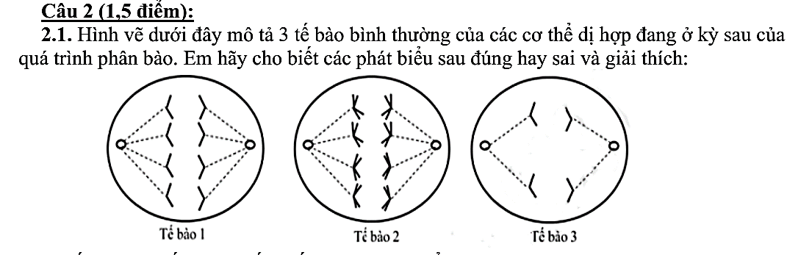

a. Tế bào 1 và tế bào 3 chắc chắn là của 2 cơ thể khác loài.

b. Kết thúc quá trình phân bào, tế bào 2 tạo ra hai tế bào con với cấu trúc nhiễm sắc thể giống nhau.

**3.2.** Giải thích vì sao hoa của những loài cây trồng từ hạt thường có nhiều màu sắc hơn hoa của những loài cây được trồng bằng phương pháp giâm hoặc chiết cành?

**3.3.** Ở một loài động vật, khi giảm phân bình thường, ở kì giữa của giảm phân I có 8 cách sắp xếp của các cặp nhiễm sắc thể kép tương đồng trên mặt phẳng xích đạo của thoi phân bào. Biết rằng mỗi cặp đều gồm hai nhiễm sắc thể có cấu trúc khác nhau.

a. Hãy xác định bộ nhiễm sắc thể lưỡng bội 2n của loài đó?

b. Một tế bào sinh dục sơ khai của loài đó nguyên phân liên tiếp nhiều lần tạo ra 128 tế bào sinh giao tử. Các tế bào được sinh ra đều giảm phân tạo giao tử. Hiệu suất thụ tinh của các giao tử là 6,25%, số hợp tử được tạo thành là 32. Tế bào sinh dục nói trên là tế bào sinh tinh hay tế bào sinh trứng? Giải thích.

**Câu 4** *(3 điểm).*Ở một loài thực vật, khi lai hai cây hoa thuần chủng thu được F1 đều là hoa kép, đỏ. Cho F1 tiếp tục giao phấn với nhau, giả thiết ở F2 có một trong những tỉ lệ phân tính sau:

a. Trường hợp 1: 3 hoa kép, đỏ: 1 hoa đơn, trắng.

b.Trường hợp 2: 9 hoa kép, đỏ: 3 hoa kép, trắng: 3 hoa đơn, đỏ: 1 hoa đơn, trắng.

Biết rằng mỗi gene quy định một tính trạng. Hãy biện luận và viết sơ đồ lai cho hai trường hợp trên?

**Câu 5** *(2 điểm).*Ở người, bệnh M do một trong 2 allele của một gene quy định, gene này nằm trên NST thường và liên kết hoàn toàn với gene quy định nhóm máu có 3 allele. Phả hệ dưới đây mô tả sự di truyền của 2 gene trên. Người số 12 có bố bị bệnh M.

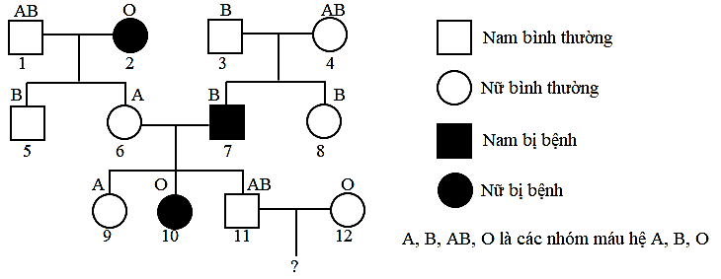

a. Có bao nhiêu người trong phả hệ xác định được chính xác kiểu gene về 2 gene trên? Viết kiểu gene của những người đó.

b. Tính xác suất để cặp vợ chồng 11 và 12 sinh con trai có nhóm máu A và không bị bệnh M.

**Câu 6** *(1 điểm).**HSG tỉnh Hà Nam (2022-2023)*

Trong chuyển gene bằng cách sử dụng plasmid làm thể truyền, thể truyền plasmid có gì khác so với plasmid của vi khuẩn? Sử dụng plasmid làm thể truyền có ưu điểm và nhược điểm gì so với việc sử dụng virus làm thể truyền?

................................ *Hết ..................................*

*Cán bộ coi thi không giải thích gì thêm*

|  |  |
| --- | --- |
| **PHÒNG GIÁO DỤC VÀ ĐÀO TẠO SƠN DƯƠNG** | **HƯỚNG DẪN CHẤM**  **THI CHỌN HỌC SINH GIỎI LỚP 9**  **Năm học 2024-2025**  **Môn thi: KHTN 3 (SINH HỌC)** |

**I. PHẦN CHUNG**

|  |  |  |  |  |  |  |  |  |
| --- | --- | --- | --- | --- | --- | --- | --- | --- |
| **Câu** | **1** | **2** | **3** | **4** | **5** | **6** | **7** | **8** |
| ĐA | B | C | A | B | D | D | C | B |
| Điểm | 0,25 | 0,25 | 0,25 | 0,25 | 0,25 | 0,25 | 0,25 | 0,25 |

**II. PHẦN TỰ CHỌN**

|  |  |  |
| --- | --- | --- |
| **Câu** | **Nội dung** | **Điểm** |
| **1** | **a.** | 1 |
| **b.** Ốc bươu vàng đã nhập vào Việt Nam có thể gây tác hại to lớn cho nông nghiệp vì:  - Loài này có tốc độ sinh sản cao, giới hạn sinh thái rộng, ăn được nhiều nguồn thức ăn hơn các loài bản địa nên chúng trở thành loài ưu thế trong quần xã ao hồ , đồng ruộng Việt Nam. Chúng cạnh tranh thành công hơn và có thể loại trừ nhiều loài bản địa có chung nguồn thức ăn và nơi ở với chúng hoặc chúng tiêu diệt các loài là thức ăn của chúng như lúa, hoa màu.  - Ốc bươu vàng khi mới xâm nhập vào Việt Nam nguồn sống của môi trường rất dồi dào nhưng chưa có hoặc rất ít đối thủ cạnh tranh và động vật ăn thịt nó nên chúng có tốc độ phát triển rất nhanh. | 0,5  0,5 |
| **2** | **2.1.** Cấu trúc Hình 1 là RNA, hình 2 là DNA.  * Nguyên tắc cấu tạo phân tử DNA: - DNA được cấu tạo theo nguyên tắc đa phân mà đơn phân là nucleotide thuộc 4 loại: A,T,G, C.  - DNA được cấu tạo theo nguyên tắc bổ sung: A mạch này liên kết với T mạch kia bằng 2 liên kết hydrogene hay ngược lại; G mạch này liên kết với X mạch kia bằng 3 liên kết hydrogene hay ngược lại.  * Chức năng DNA:  - DNA là nơi lưu giữ thông tin di truyền, nghĩa là thông tin về cấu trúc của protein. Một đoạn của phân tử DNA có chức năng di truyền xác định gọi là một gene. Các gene khác nhau được phân bố theo chiều dài của phân tử DNA.  - DNA thực hiện chức năng truyền đạt thông tin di truyền nhờ đặc tính tự nhân đôi. Chính quá trình tự nhân đôi của DNA là cơ sở phân tử của hiện tượng di truyền và sinh sản, duy trì các đặc tính của từng loài ổn định qua các thế hệ, đảm bảo sự liên tục sinh sôi nảy nở của sinh vật. | 0,25  0,25  0,25  0,25 |
| **2.2.**  a. Số lượng nu của gene là (198 + 2) x 3 x 2 = 1200 (nu)  Ta có hệ phương trình:  A + G = 1200/2  A/G = 2/3 => A = 240; G = 360  Vì đột biến không làm thay đổi số nu, nhưng làm thay đổi tỉ lệ A/G = 2/3 ≈ 66,67% thành A/G = 66,20% => Đột biến thay thế A-T bằng cặp G-C  Gọi x: là số cặp A-T giảm đi bằng số cặp G-C tăng lên (x nguyên, dương)  Ta có phương trình: $\frac{A-x}{G+x}$ = 0,6620 <=> $\frac{240-x}{360+x}$ = 0,6620 => x ≈ 1  => Đột biến gene làm thay thế 1 cặp A-T bằng 1 cặp G-C  b. Số liên kết hydrogene của gene đột biến tăng 1 liên kết so với gene bình thường vì A-T có 2 liên kết hydrogene và G-C có 3 liên kết hydrogene.  c. Thay thế 1 cặp nu làm biến đổi 1 bộ ba nu, có thể ảnh hưởng hoặc không ảnh hưởng đến chuỗi polipetide tương ứng.  - TH1: Đồng nghĩa: bộ ba mới và bộ ba cũ cùng mã hóa 1 loại aa → chuỗi polipetide không bị biến đổi  - TH2: Nhầm nghĩa: bộ ba mới mã hóa aa mới → chuỗi polipetide bị biến đổi 1 aa  - TH3: Vô nghĩa: bộ ba mới là bộ ba kết thúc, không mã hóa aa → chuỗi polipetide bị ngắn lại. | 0,25  0,25  0,25  0,25  0,25  0,25  0,25  0,25 |
| **3** | **3.1**  Tế bào 1 có thể xảy ra ở kỳ sau của nguyên phân của loài 2n = 4 hoặc kỳ sau giảm phân 2 của loài 2n = 8; tế bào 2 là kỳ sau giảm phân I của loài có 2n = 8; tế bào 3 ở kỳ sau nguyên phân của loài 2n = 2 hoặc kỳ sau giảm phân 2 của loài 2n = 4.  **a.** Sai. Vì tế bào 1 có thể xảy ra ở kỳ sau nguyên phân của loài 2n = 4; tế bào 3 cũng có thể ở kỳ sau giảm phân 2 của loài 2n = 4.  **b.** Sai. Vì kết thúc giảm phân 1 của tế bào 2 tạo ra 2 tế bào con mang bộ nhiễm sắc thể đơn bội kép với số lượng và hình dạng như nhau nhưng cấu trúc chưa chắc đã giống nhau  (do có thể xảy ra tiếp hợp và trao đổi chéo giữa 2 cromatit khác nguồn).  *(Học sinh phải giải thích đúng mới được điểm tối đa)* | 0,5  0,5 |
| **3.2.** Hoa của những loài cây trồng từ hạt thường có nhiều màu sắc hơn hoa của những loài cây được trồng bằng phương pháp giâm hoặc chiết cành vì:  - Hạt (chứa phôi) phát triển từ hợp tử. Hợp tử là kết quả của sự kết hợp giữa 2 quá trình giảm phân và thụ tinh trong sinh sản hữu tính. Trong giảm phân tạo ra nhiều loại giao tử khác nhau về nguồn gốc nhiễm sắc thể. Sự kết hợp ngẫu nhiên các giao tử trong thụ tinh tạo ra các hợp tử mang những tổ hợp nhiễm sắc thể khác nhau là nguyên nhân làm xuất hiện các biến dị tổ hợp phong phú.  - Giâm hoặc chiết cành là hình thức sinh sản vô tính dựa vào cơ chế nguyên phân của tế bào, trong đó có sự tự nhân đôi của ADN và nhiễm sắc thể nên đặc điểm di truyền được sao chép nguyên vẹn, ít có khả năng tạo ra biến dị. | 0,5  0,5 |
| **3.3.**  **a.** Với n cặp NST có (2n-1) cách sắp xếp. Ta có 2n-1 = 8 => n = 4, vậy loài có 2n = 8.  **b.** Số giao tử tạo ra là: 32 : 6,25% = 512 giao tử. Mỗi tế bào sinh giao tử khi giảm phân đã tạo ra: 512 : 128 = 4 giao tử => Đó là tế bào sinh tinh. | 0,5  0,5 |
| **4** | **a.** Vì PTC, F1 100% hoa kép, đỏ, F2 ở cả hai trường hợp đều có tỉ lệ: + Hoa kép: hoa đơn = 3:1  + Hoa đỏ: hoa trắng = 3:1→ hoa kép, đỏ là những tính trạng trội, các tính trạng lặn tương ứng là hoa đơn,trắng.  Quy ước: Gene A - hoa kép, gene a - hoa đơn, gene B- đỏ, gene b - trắng  -Từ tỉ lệ: 3 kép: 1 đơn → F1 : Aa x Aa  -Từ tỉ lệ 3 đỏ: 1 trắng → F1: Bb x Bb → F1 có 2 cặp gene dị hợp tử (Aa, Bb). | 0,5  0,5 |
| **Xét trường hợp 1:**  - F2 có 3 +1 = 4 kiểu tổ hợp giao tử = 2 loại giao tử đực x 2 loại giao tử cái. → Hai cặp gene (Aa,Bb) liên kết hoàn toàn  Ở F2 cá thể hoa đơn, trắng có kiểu gene → F1: x  Sơ đồ lai: PTC: (Kép, đỏ) x $\frac{ab}{ab}$ (Đơn, trắng)  GP: AB ab F1: AB/ab (100% Kép, đỏ)  F1 x F1: x  GF1: AB, ab AB, ab  F2: Tỉ lệ KG: 1 $\frac{AB}{AB}$: 2 $\frac{AB}{ab}$: 1 $\frac{ab}{ab}$ Tỉ lệ KH: 3 Kép, đỏ : 1 đơn, trắng | 0,5  0,5 |
| **b. Xét trường hợp 2:**  - F2 có tỉ lệ kiểu hình: 9 : 3 : 3 : 1 = (3 : 1) x (3 : 1) → Hai cặp gene phân ly độc lập. Sơ đồ lai từ P → F1:  + PTC: Hoa kép, đỏ AABB x aabb Hoa đơn, trắng → F1 AaBb (hoa kép, đỏ) + PTC: Hoa kép, trắng AAbb x Hoa đơn, đỏ aaBB→ F1 AaBb (hoa kép, đỏ)  Sơ đồ lai từ F1→ F2:  F1 x F1 : AaBb x AaBb  GF1 : AB, Ab, aB, ab  F2: -TLKG: 1AABB: 2AABb: 2AaBB: 4AaBb: 1AAbb: 2Aabb: 1aaBB: 2aaBb:1aabb  -TLKH: 9 hoa kép, đỏ : 3 hoa kép, trắng : 3 hoa đơn, đỏ : 1 hoa đơn, trắng | 0,5  0,5 |
| **5** | - Người số 3, 4 bình thường sinh con số 7 bị bệnh=> gene gây bệnh là gene lặn.  - Quy ước gene: A: Bình thường, a: bị bệnh.  - Có thể xác định chính xác kiểu gene của 12 người:  - Người số 10 bị bệnh, nhóm máu O có kiểu gene IOa/IOa.  => (7) có KG IBa/IOa.  => (3) có KG IBA/IOa và (4) có KG IAA/IBa.  => (8) có KG IBA/IBa.  - Người (2) có KG IOa/IOa=> (5) IBA/IOa và (6) có KG IAA/IOa.  => (1) có KG IAA/IBA. =>(9) có KG IAA/IOa.  (11) có KG IAA/IBa và (12) có KG IOA/IOa.  ***(HS viết $≥$ 6 KG cho tối đa)*** | 0,5  0,5  0,5 |
| - Người số 11 có kiểu gene IAA/IBa.  - Người số 12 có kiểu gene IOA/IOa.  - Xác suất sinh con trai không bị bệnh và có nhóm máu A là: 1/2x1/2 = 1/4 | 0,5 |
| **6** | - Điểm khác biệt giữa thể truyền plasmid với plasmid của vi khuẩn.   |  |  | | --- | --- | | **Thể truyền là plasmid** | **Plasmid của vi khuẩn** | | + Không mang gene có lợi cho vi khuẩn.  + Có kích thước nhỏ hơn và có vùng trình tự nucleotide để enzyme cắt hạn chế mở vòng plasmid. | + Mang gene có lợi cho vi khuẩn (gene kháng kháng sinh hoặc gene chống các điều kiện bất lợi của môi trường)  + Có kích thước lớn hơn. Và không có vùng trình tự nucleotide để enzyme cắt hạn chế mở vòng plasmid. |   - Sử dụng plasmid làm thể truyền có  **+ Ưu điểm:** Có thể được sử dụng để chuyển gene vào vi khuẩn, thực vật, nấm trong khi sử dụng virus chỉ cho phép chuyển gene vào một số đối tượng mà virud đó kí sinh. Sử dụng plasmid làm thể truyền không mang gene có hại cho tế bào nhận .....  + **Nhược điểm:** Gene cần chuyển chỉ nằm trong tế bào chất ở tế bào nhận trong khi virus sẽ mang gene vào tế bào chủ và cài gene vào DNA nhân của tế bào nên khi chuyển gene vào tế bào của sinh vật nhân thực thường sử dụng virus làm thể truyền mà ít khi sử dụng plasmid. | 0,5  0,25  0,25 |